**Melding om fisket uke 26/2024**

Rapporten skrevet mandag 01.07.2024 av Willy Godtliebsen, Audun Reiertsen og Amalie Oda Harland.

Alle kvanta i rapporten er oppgitt i tonn rundvekt, hvis ikke annet er presisert, og verdi i 1.000 kroner, evt. millioner kroner.

Omsetningsdata i denne rapporten skriver seg først og fremst fra uke 26, d.v.s. 24.-30. juni 2024.

Generelt laber aktivitet for kystflåten, med reduserte landinger av både sei, hyse, kveite, breiflabb, kvitlange og rognkjeks. Liten endring når det gjelder fersk torsk. Økte landinger av kongekrabbe og kystreke. Det meste av omsetningen dreier seg om fryst råstoff, der et kvantum på 2.600 tonn reke til verdi nær 57 millioner kroner bidrar positivt. I tillegg til reka er det trålernes fiske på snabeluer som sist uke stod for det meste av landingene av fryst råstoff.

Råfisklagets omsetning i uke 26 er på 226 millioner kroner (foreløpig tall), som er ned fra 306 millioner kroner uka før. I tallet for uke 26 inngår 72 millioner kroner etter landinger fra utenlandske båter. Omsetningen for norske båter utgjorde dermed 154 millioner kroner, fordelt med 53 millioner på fersk og 101 millioner på fryst.

## Sammenlignet med 2023

Tilsvarende for uke 26 i fjor, var omsetningen 346 millioner kroner. Av dette var 101 millioner kroner etter landinger fra utenlandske båter. Omsetningen for norske båter på 245 millioner kroner var fordelt med 140 på fersk og 105 på fryst råstoff.

Omsetning uke 26, 2024  
Råfisklagets omsetning for norske båter i uke 26 i år fremgår av tabell 1, med fordeling på fersk/fryst råstoff, og pr fiskeslag.

Tabell 1. Omsetning for norske båter i uke 26/2024, fordelt pr fersk/fryst og pr fiskeslag

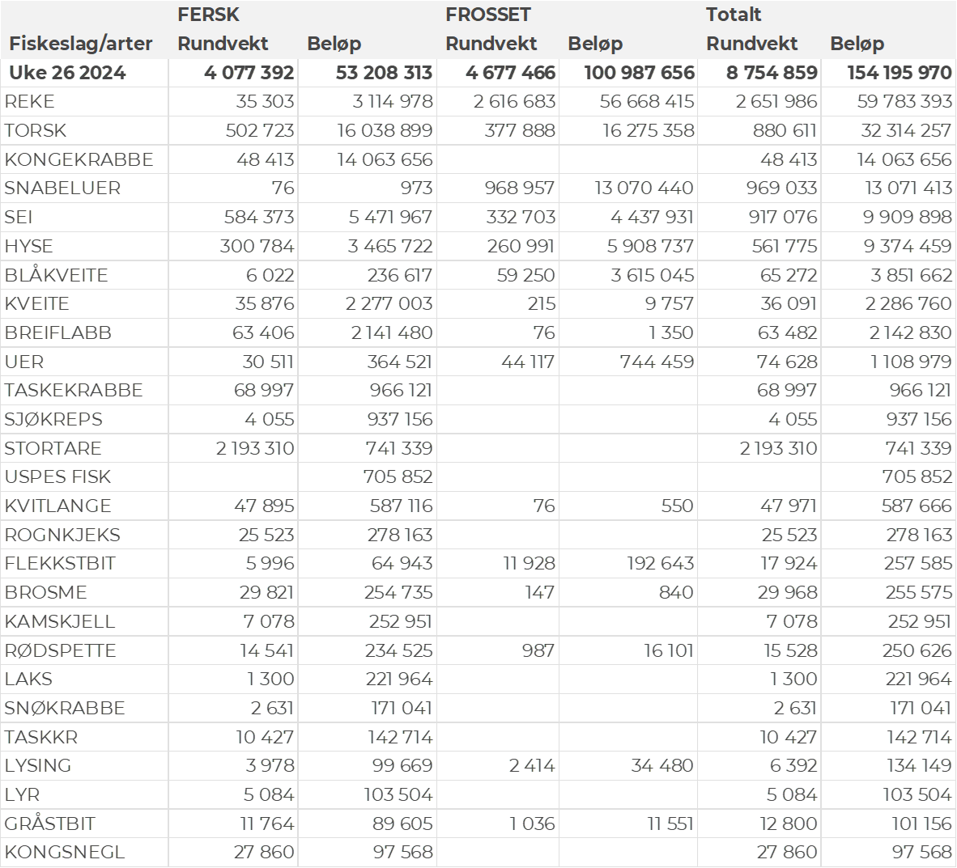

### Frystomsetning

Foreløpige tall for norske båter i perioden viser 101 millioner kroner, ned fra 105 millioner kroner i uke 25. Omsetningen i uke 26 bestod i hovedsak av vel 2.600 tonn reker til en verdi av 57 millioner kroner. Etterfulgt av 380 tonn torsk til en verdi av 16 millioner kroner og 970 tonn snabeluer som ga en verdi på 13 millioner kroner. Kvantum og verdi for andre arter fremgår av tabell 1.

Når det gjelder landinger av fryst råstoff i uke 26 som bare delvis er omsatt, har vi følgende tall: Landingene utgjorde totalt 3.400 tonn, levert av 6 trålere og 2 snurrevadbåter. Fordelt per fiskeslag er det snabeluer som topper statistikken med 1.740 tonn levert. Deretter følger 510 tonn reke, 490 tonn sei, 320 tonn torsk og 250 tonn hyse.

### Ferskomsetning

Omsetningen av ferskt råstoff i uke 26 utgjorde 53 millioner kroner, en nedgang fra 54 millioner kroner uken før. Fordelt per art er det torsken som ligger på topp med 16 millioner av totalen, etterfulgt av kongekrabbe til verdi 14 millioner og sei til verdi 3,5 millioner. Verdier fra 3 millioner og lavere per art for resterende, verdier for alle arter fremgår av tabell 1. Til sammenligning hadde vi samme uka i fjor en ferskomsetning på 140 millioner kroner, da med 4.100 tonn sei som hovedart til verdi 42 millioner kroner, der 3.200 tonn var tatt på not.

Omsetningen av fersk torsk i uke 26 utgjorde 500 tonn til verdi 16 millioner kroner, som var litt opp sammenlignet med uke 25. Mest levert til Øst-Finnmark som står for nær 400 tonn av totalen. Etterfulgt av Vest-Finnmark med 80 tonn og 10 tonn i Troms. Kvanta fra 4 tonn og lavere per leveringssone for resterende. Fordelt på redskap er 150 tonn tatt på hver av snurrevad og trål, 120 tonn på line/autoline, 50 tonn på juksa og 30 tonn på garn. Trålkvantumet kom fra en leveranse i Båtsfjord. Snurrevadkvantumet var i hovedsak fordelt med 90 tonn levert Øst-Finnmark og 50 tonn levert Vest-Finnmark. Også line-, juksa- og garnkvantumet var i hovedsak levert i Øst-Finnmark.

Tabell 2 og 3 viser fordelingen av landingene av fersk torsk pr leveringssone og redskap (unntatt trål), med tilhørende snittpriser. De to tabellene er basert på omsetning av kvalitet A og ekstra, der alle leveringstilstander inngår, men der snittprisene er omregnet til sløyd uten hode-priser, eksklusiv restråstoff.

Tabell 2. Omsetning av fersk torsk, A og ekstra kvalitet fra norske båter i uke 26, 2024 sammenlignet med samme uke i fjor. Fra redskapene garn, jukse, line og snurrevad, eksklusiv restråstoff.  
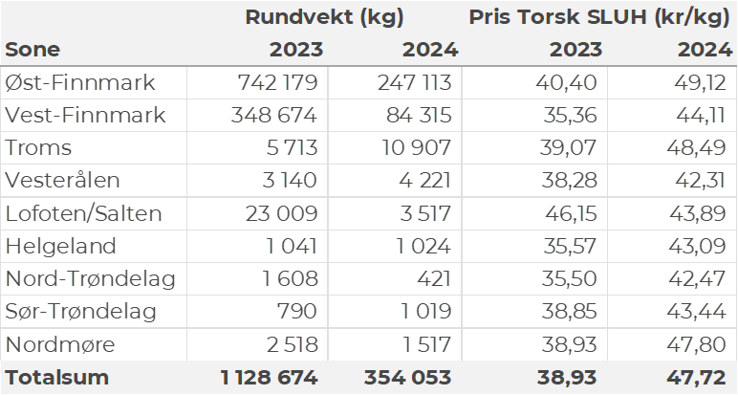

Tabell 3. Priser av fersk torsk per redskap, A og ekstra kvalitet fra norske båter i uke 26, 2024, eksklusiv restråstoff.

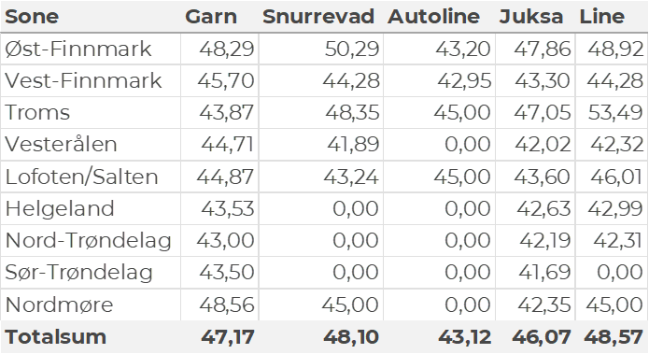

Omsetningen av fersk sei i uke 26 utgjorde 580 tonn til en verdi av 5,5 millioner kroner. En nedgang fra 820 tonn/7,4 millioner kroner uken før. Fangstene fordeler seg med 370 tonn tatt med snurrevad, 120 tonn på garn, 60 tonn på juksa og bare vel 10 tonn hver på not og lina. Størst aktivitet i Vest-Finnmark som står for 290 tonn av totalen, etterfulgt av Øst-Finnmark med 180 tonn og Lofoten/Salten med 40 tonn. Kvanta under 22 tonn per sone for resterende, jf. tabell 4.

Tabell 4: Omsetning av fersk sei, A og ekstra kvalitet fra norske båter i uke 26, 2024 sammenlignet med samme uke i fjor. Fra redskapene garn, jukse, line, snurrevad og not, eksklusiv restråstoff.  
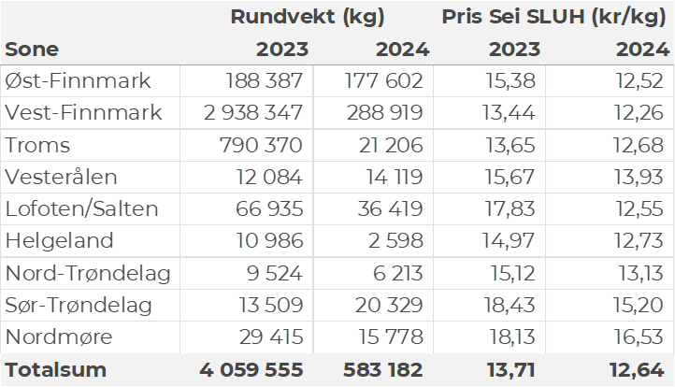

Kvantumet fersklevert hyse i uke 26 var 300 tonn til en verdi av 3,5 millioner kroner. En nedgang fra 520 tonn/5,7 millioner kroner uken før. Snurrevad står for 170 tonn av totalen, etterfulgt av 125 tonn fra line/autoline. Det meste leveres i Øst-Finnmark som står for 225 tonn av totalen, deretter følger Vest-Finnmark med 38 tonn og Troms med 29 tonn. Kvanta under 6 tonn per sone for resterende, jf. tabell 5.

Tabell 5: Omsetning av fersk hyse, krokfanget, A og ekstra kvalitet fra norske båter i uke 26, 2024 sammenlignet med samme uke i fjor. Fra redskapene garn, jukse, line og snurrevad, eksklusiv restråstoff.  
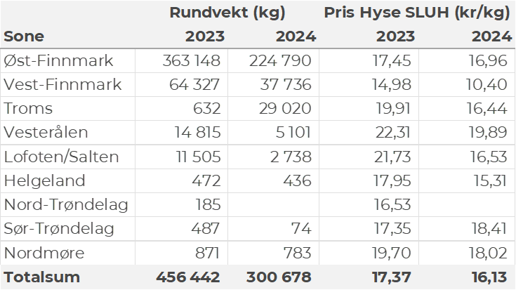

I uke 26 ble det omsatt 48 tonn kongekrabbe til en verdi av 14 millioner kroner, opp fra 37 tonn til verdi 10 millioner kroner uka før. 25,2 tonn ble tatt i det kvoteregulerte fisket der 98 båter deltok, og 22,1 tonn var fisket av 46 båter utenfor kvoteregulert område. Av totalkvantumet ble 19,3 tonn tatt i området rundt Magerøya, 6,3 tonn fra Makkaur til Vardø, 6,1 tonn i havområdet mellom Berlevåg og Båtsfjord, 5,1 tonn i Varangerfjorden, 3,5 tonn på Tanafjorden, 3,4 tonn på Laksefjorden og 3,1 tonn på Porsangerfjorden. Kvanta under 1 tonn fanget i resterende soner og fangstfelt.   
  
I løpet av uke 26 ble det levert 25 tonn rognkjeks (rundvekt) til verdi 0,28 millioner kroner. En nedgang fra 31 tonn/ 0,35 millioner kroner uken før. Tallene for uke 26 fordeler seg med 2,5 tonn rogn og 11,3 tonn rund. Tallene for uke 25 fordeler seg med 3,5 tonn rogn og 11,5 tonn rund. De største leveransene av rogn gikk til Vadsø (1,8 tonn) og Bugøynes (0,27 tonn), mens det var størst leveranser av rund til Mehamn (4 tonn) og Honningsvåg (2,7 tonn). Totalt var det leveranser fra 18 båter til 10 kjøpere. Hittil i år er det omsatt 86 tonn rogn og 260 tonn rund rognkjeks dette til en samlet verdi på 9,5 millioner kroner. Til samme tid i fjor var det omsatt 36 tonn rogn og 28 tonn rund til en samlet verdi på 2,6 millioner kroner.

I løpet av uke 26 ble omsatt 35 tonn ferske reker til en verdi av 3,1 millioner kroner. En økning fra 28,4 tonn/ 2,4 millioner kroner uken før. Størst kvantum fanget i Varangerfjorden som står for 25 tonn av totalen, deretter følger Reisafjorden med 4 tonn og Lyngenfjorden med 2 tonn. Kvanta under 1,4 tonn i resterende soner og fangstfelt. Hittil i år er det omsatt 645 tonn reker til verdi 56,5 millioner kroner. Til samme tid i fjor var det omsatt 526 tonn til verdi 47 millioner kroner.

Det ble i uke 26 omsatt 36 tonn fersk kveite til verdi 2,3 millioner kroner. En nedgang fra 49 tonn/ 3,3 millioner kroner uken før. Størst kvantum levert til Oldervik med 4,1 tonn av totalen, deretter følger Seløy 2,6 tonn og Øksfjord 2,3 tonn. Kvanta fra 1,7 tonn og lavere per sted for resterende. Hittil i år er det omsatt 835 tonn fersk kveite til en verdi av 49 millioner kroner. Til samme tid i fjor var det omsatt 888 tonn til verdi 47 millioner kroner.

I løpet av uke 26 ble det levert 48 tonn fersk kvitlange til verdi 0,60 millioner kroner. En nedgang fra uka før da det ble omsatt 79 tonn til verdi 0,98 millioner kroner. Størst aktivitet på Nordmøre der det er levert 16 tonn. Hittil i år er det omsatt 3.051 tonn kvitlange til en verdi av 37,5 millioner kroner. Til samme tid i fjor var det omsatt 2.632 tonn til verdi 33 millioner kroner.

Det ble i uke 26 omsatt 63 tonn breiflabb til verdi 2,1 millioner kroner. En nedgang fra 70 tonn/ 2,7 millioner kroner uken før. Størst aktivitet på Tustna med 5,7 tonn av totalen, etterfulgt av Smøla med 5,3 tonn og Øksfjord med 4,5 tonn. Kvanta fra 3,1 tonn og lavere per sted for resterende.

**Øst-Finnmark**  
Fra omsetninga fraperioden i uke 26 i 2024 har vi følgende oversikt:  
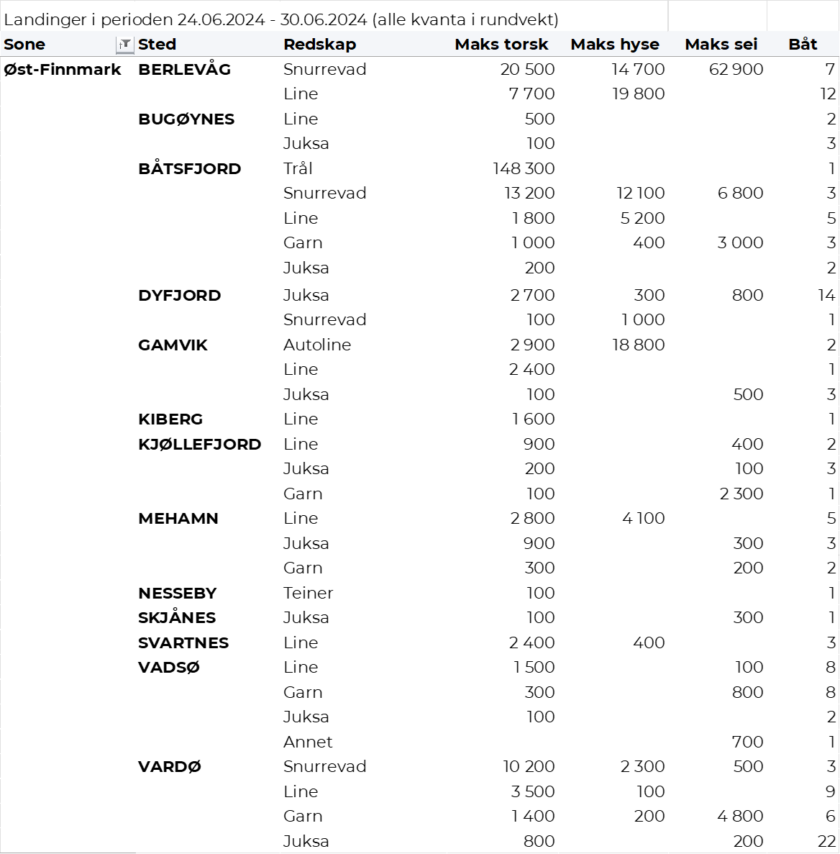

**Vest-Finnmark**  
Fra omsetninga fra perioden i uke 26 i 2024 har vi følgende oversikt:  
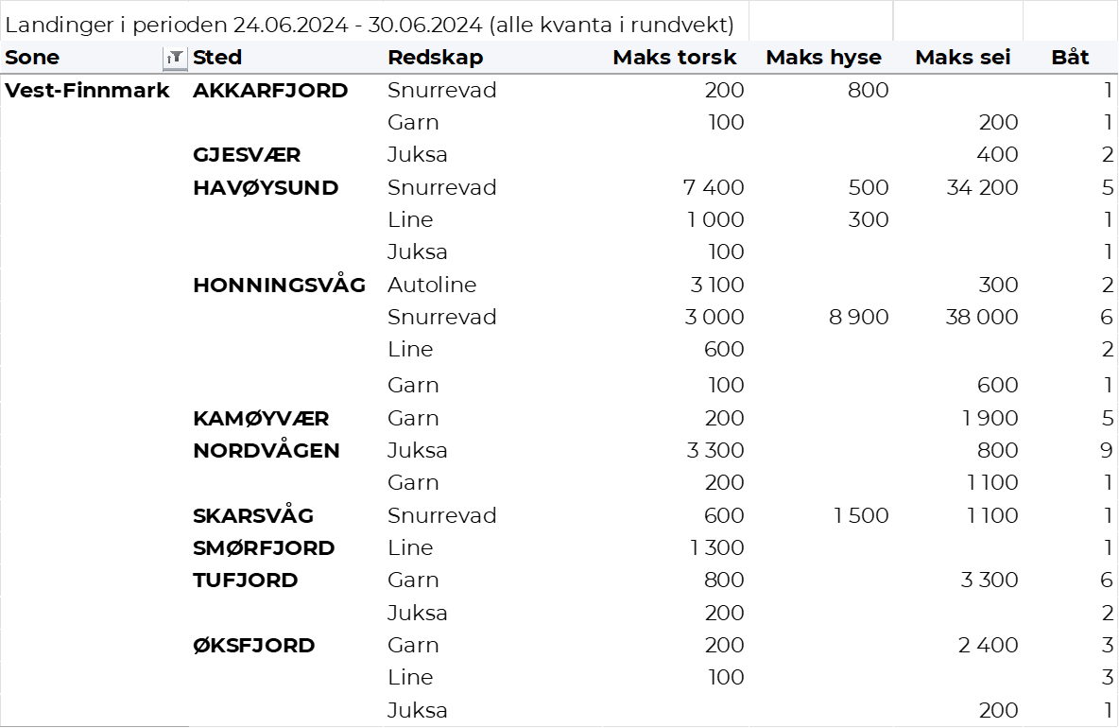

**Troms**  
Fra omsetninga fraperioden i uke 26 i 2024 har vi følgende oversikt:  
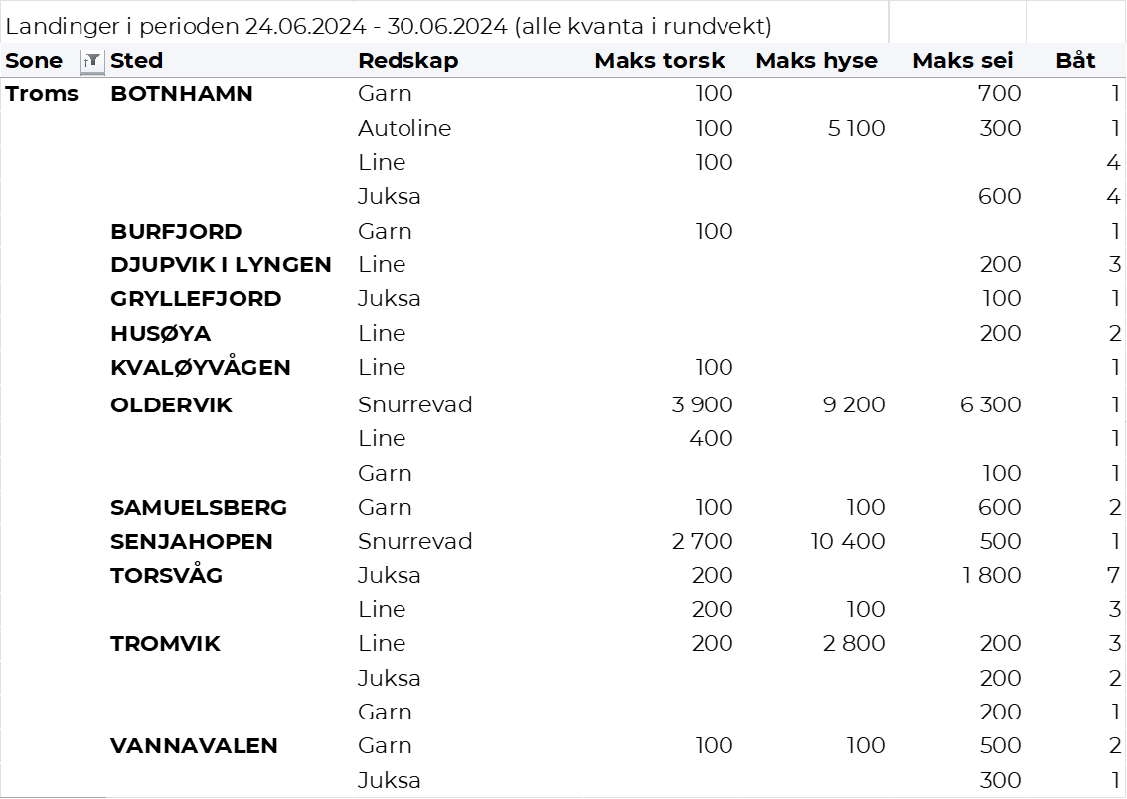

**Vesterålen**  
Fra omsetninga fraperioden i uke 26 i 2024 har vi følgende oversikt:  
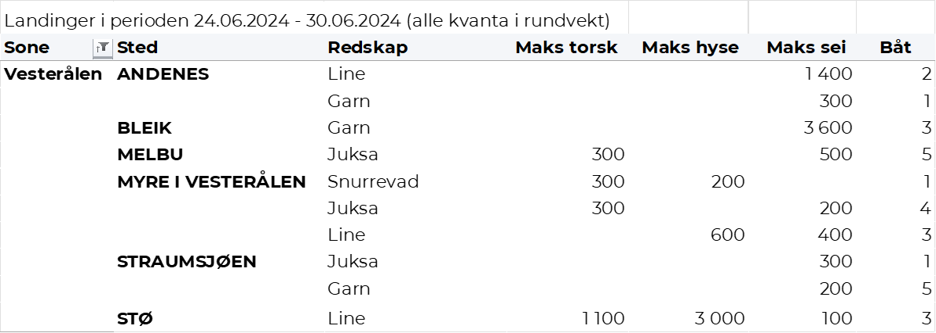

**Lofoten/Salten**  
Fra omsetninga fraperioden i uke 26 i 2024 har vi følgende oversikt:  
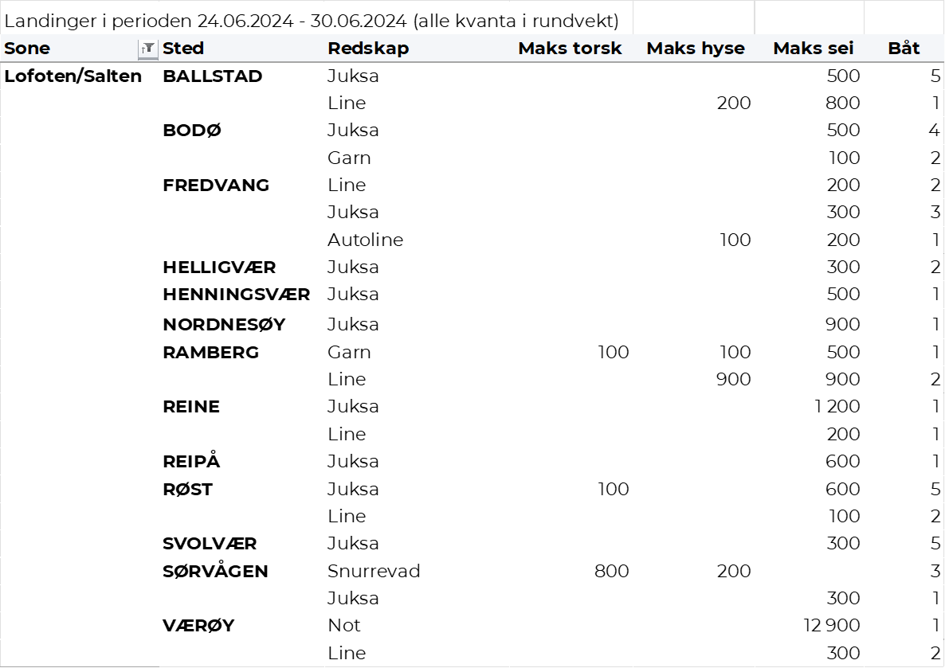

**Helgeland-Nordmøre**  
Fra omsetninga fraperioden i uke 26 i 2024 har vi følgende oversikt:  
